云日记管理系统使用说明

软件：phpstudey_pro、Hbuilder X、Navicat

# Navicat配置过程

打开Navicat->连接数据库->新建数据库note->运行SQL文件

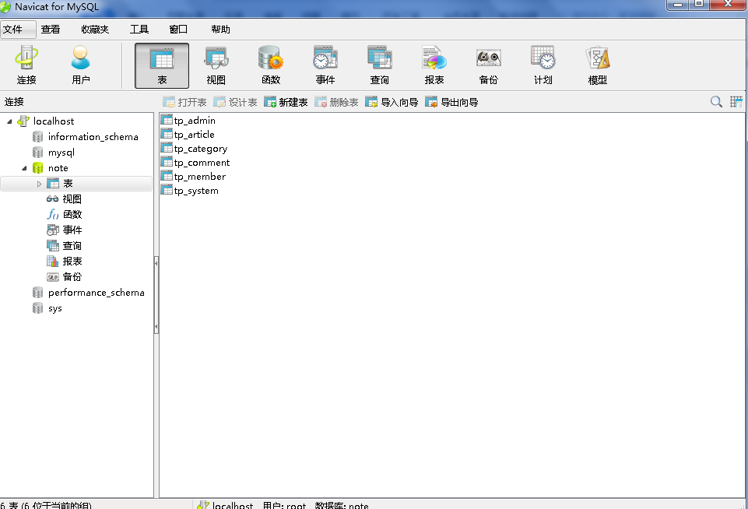

# 关联数据库

打开tp5_note->config->database.php

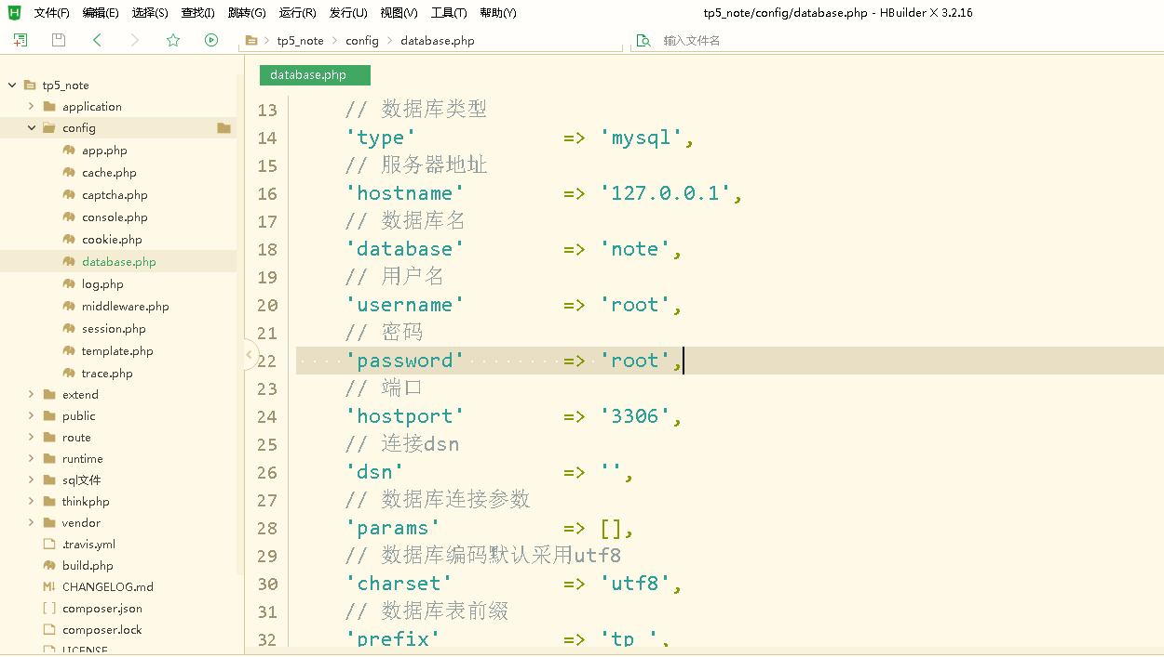

# phpstudey_pro配置过程

1. 打开phpstudey_pro，点击启动Apache和MySQL

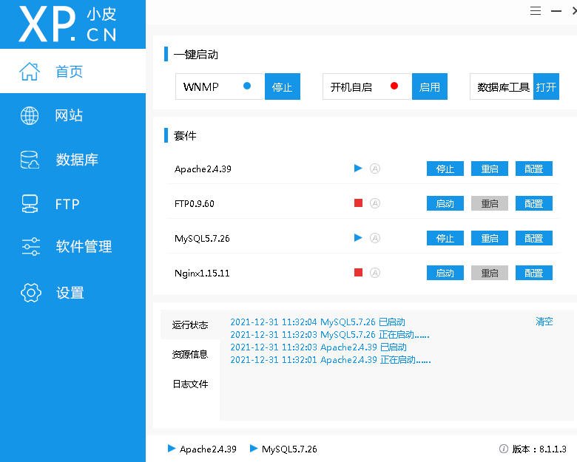

1. 点击网站->创建网站

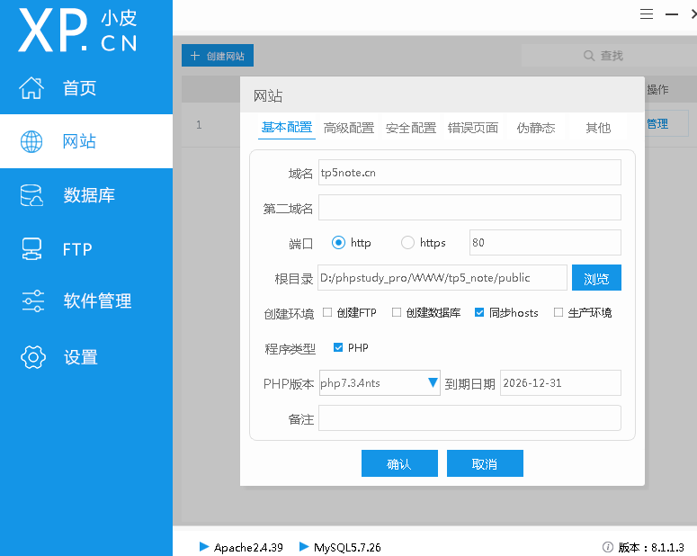

伪静态规则

<IfModule mod_rewrite.c>

Options +FollowSymlinks -Multiviews

RewriteEngine On

RewriteCond %{REQUEST_FILENAME} !-d

RewriteCond %{REQUEST_FILENAME} !-f

RewriteRule ^(.*)$ index.php?/$1 [QSA,PT,L]

</IfModule>

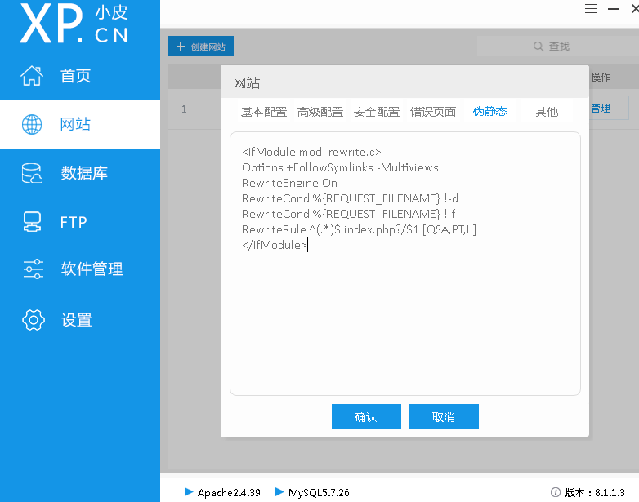

重启Apache 访问http://tp5note.cn/

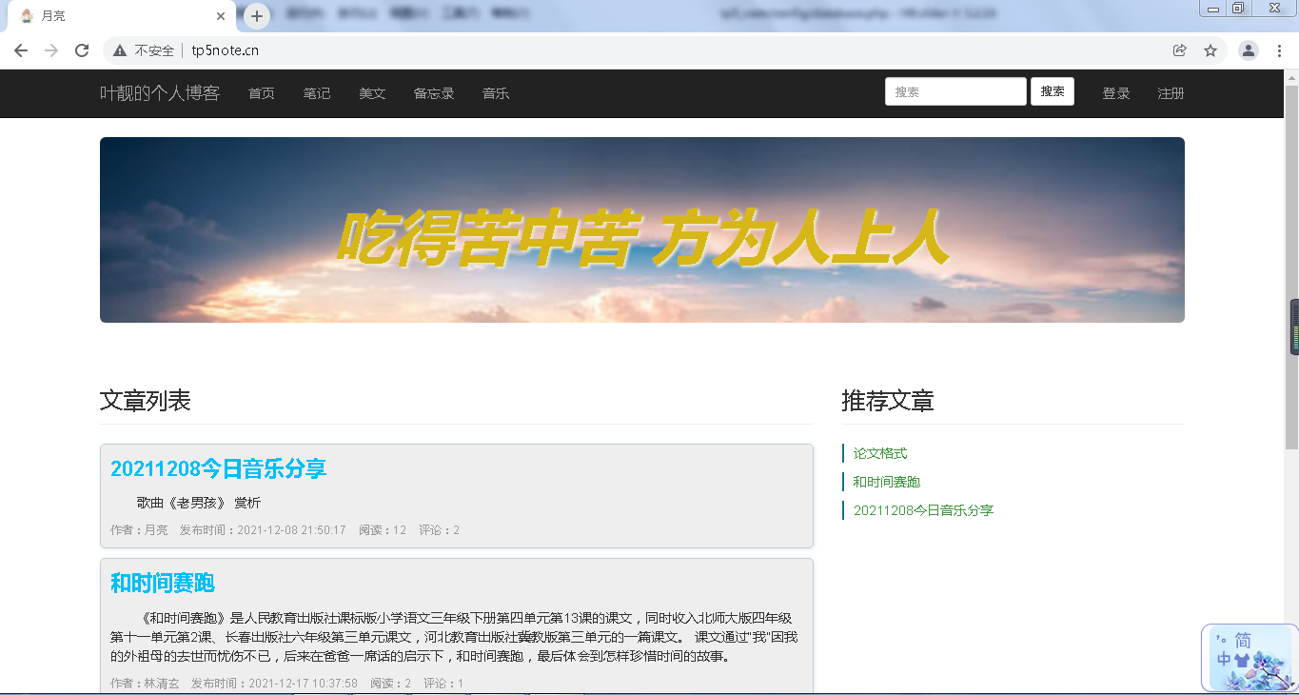

后台http://tp5note.cn/admin

用户名：admin1

密码：admin1